國立屏東科技大學動物醫院病理科病材送檢表
國立屏東科技大學獸醫學系
91201屏東縣內埔鄉老埤村學府路1號
送檢動物醫院名稱： 送檢醫師姓名：
送檢醫師聯絡電話： 行動電話： 傳真：
送檢醫師聯絡地址：
送檢醫師電子郵件地址：
送檢日期： 年 月 日 採樣日期： 年 月 日

原送檢病歷號碼： | 動物別：  □犬 □猫  □其它 | 品種： |  | 性別：  □公 □母  □去勢 □OHE | 出生日期：  年 月 日
病史
曾經使用那些藥物治療，療效如何
肉眼病變特徵、大小和型態分佈 |  |  | 病變位置
 |  |  | 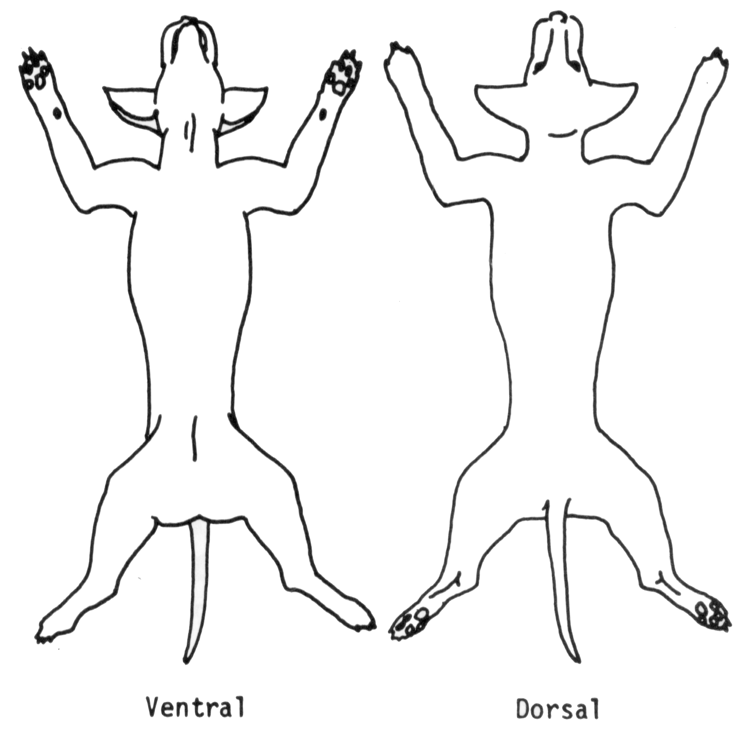
病材送檢注意事項：
1. 送檢病材須以包裹寄送，內含病材送檢表、病材、肉眼病變數位照相光碟、送檢費用請以郵局匯票或銀行支票抬頭為國立屏東科技大學（相同病歷1-3塊樣品500元，4-6塊樣品1，000元，7-9塊樣品1，500元，不同病歷病材請勿相混，以免誤診）。
2. 每一塊送檢病材大小不能超過0.5公分 X 2公分X 2公分，太大病材10%中性福馬林無法固定。10%中性福馬林固定液使用量；為送檢病材體積20倍量。每一塊送檢病材需分別放入一塑膠瓶，塑膠瓶需標示採樣部位。
3. 越詳盡病材送檢表，及採取適當具代表性病灶，越能確診疾病。

10%中性福馬林固定液配方

福馬林原液（37 – 40 % formaldehyde）……………… 100 ml

蒸餾水（distilled water）……………………………… 900 ml

磷酸氫鈉（sodium phosphate, monobasic）…………… 4.0 gm

磷酸氫二鈉（sodium phosphate, dibasic）…………… 6.5 gm

